Освобождението на България

1.Пътят към Освободителната война
Събитията в България от пролетта на 1876 г. имат съдбоносно значение за по-нататъшния развой на Източната криза. Жестокостта и масовите кланета, с които се смазва Априлското въстание, провокират широка подкрепа за българите в цяла Европа. През май реформаторски настроените турски политици организират преврат срещу Абдул Азис. Три месеца по-късно детронират и новия султан. В разгара на тези бурни събития Сърбия и Черна гора започват война срещу Портата.
Първоначалните успехи на съюзническите войски провокират нова вълна на ентусиазъм сред българската емиграция. Десетките благотворителни комитети, които се създават в Румъния след погрома на Априлското въстание, се обединяват в Българско централно благотворително общество (БЦБО), което продължава да работи за освобождението на страната. Започва и набирането на доброволци за сръбската армия. Панайот Хитов, Филип Тотю, Ильо Марков и други войводи сформират отряди, с които се включват в бойните действия. През септември и октомври обаче турската войска предприема контраофанзива и нанася поражения на сърбите. При така създалата се обстановка Русия подкрепя Сърбия и отправя ултиматум към Високата порта.
Активизирането на Русия поражда опасения сред западните държави от засилване на нейното влияние на Балканите. Притиснати от общественото мнение, което симпатизира на подвластните християнски народи, Франция, Германия, Австро-Унгария и Великобритания решават също да се включат в търсенето на изход от все по-задълбочаващата се Източна криза. Така се стига до идеята за организиране на международна конференция в турската столица, която да изготви проект за реформи в Османската империя.

2. Цариградската конференция
В началото на декември 1876 г. посланиците на Великите сили в Цариград се събират, за да подготвят взаимно приемливи проекти по отделните аспекти на Източната криза. В хода на дискусиите по българския въпрос се възприема идеята за създаване на две автономни български области: Източна – с център Търново, и Западна – с център София. Цариградската конференция се открива официално на 23 декември. Същия ден се възвестява, че султанът дарява поданиците си с конституция. Този ход на Високата порта цели да провали конференцията под предлог, че след като империята има конституция, проектите за реформи губят смисъл. Германия и Великобритания подкрепят тайно тези действия, тъй като Бисмарк се опитва да тласне Русия към война с Турция, а Дизраели полага усилия да запази статуквото на Балканите.
Въпреки обявяването на конституцията конференцията в Цариград продължава работата си до подписването на заключителния протокол. В него по българския въпрос заляга възприетата по време на предварителните дискусии формула за създаване на два вилаета (области). Протоколът официално се връчва на Портата, но тя категорично го отхвърля. Малко по-късно Великите сили предприемат нов опит за мирно уреждане на кризата. Техни представители се събират през март 1877 г. в Лондон и настоятелно искат от Турция да започне осъществяването на вече разработените проекти за реформи. Високата порта отхвърля и това предложение. При така създалата се ситуация руското правителство се принуждава да възприеме войната като единствено възможен изход и на 24 април 1877 г. император Александър II подписва в Кишинев манифест за обявяване на война срещу Турция.
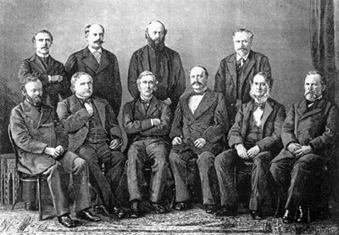
Европейски дипломати участници в Цариградската
посланическа конференция

3. Подготовка на Русия за войната
Решението за започване на война изправя руската дипломация пред необходимостта от осигуряване ненамесата на останалите Велики сили в предстоящия конфликт с Турция. Още през лятото на 1876 г. Александър II се среща с Франц Йосиф, с когото принципно се договарят за бъдещата политическа карта на Балканите. През януари 1877 г. в Будапеща се подписва и конвенция, в която се фиксират ангажиментите на двете страни в случай на война.
През пролетта на 1877 г. руската дипломация разгръща активна дейност и за осигуряване неутралитета на Великобритания. И макар че до договор между двете страни не се стига, правителството в Лондон дава да се разбере, че няма да се намеси в подкрепа на Турция, ако Русия се ангажира да не променя сама статуквото, наложено от Парижкия мирен договор. Преговори се водят и с Румъния, която предоставя коридор на руската армия до Дунав и се задължава да се включи във войната с 40-хиляден отряд. Ангажимент за участие във войната срещу Турция поемат и Сърбия и Черна гора.
Успоредно с действията на дипломатическия фронт се пристъпва и към усилена военна подготовка за предстоящия конфликт с Турция. В края на 1876 г. се обявява частична мобилизация. Разработва се и примерен план за евентуалните бойни действия на Балканите и Кавказ, като акцентът се поставя на Дунавския фронт. Главният удар се насочва към Одрин и Цариград. Крайният успех зависи от бързината и изненадата, с които следва да се осъществи настъплението. По настояване на емиграцията в Дунавската армия се включва и българското опълчение, което се състои първоначално от 6, а впоследствие от 12 дружини с обща численост около 10 хиляди души, под командването от ген. Столетов. На 6 май 1877 г. българските опълченци получават бойното си знаме – дарение от жителите на гр. Самара, и след едномесечна подготовка в района на Плоещ се присъединяват към руската армия.
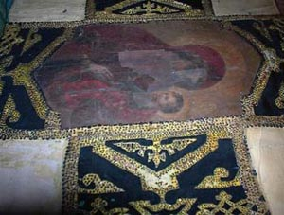
Детайл от Самарското знаме – една от бойните
светини на българската армия. Подарено е на
ІІІ опълченска дружина от жителите на
гр. Самара. НВИМ

4. Ход на войната
Началото на бойните действия се дава на Кавказкия фронт. Сраженията на Балканите започват на 22 юни 1877 г., когато части на Долнодунавския отряд предприемат настъпление в Северна Добруджа. Тези действия имат за цел да заблудят турското командване за посоката на главното руско настъпление и да ограничат достъпа на турския флот по Дунав. В първите часове на 15 (27) юни, в района на Зимница – Свищов към форсиране на река Дунав пристъпват и основните сили на Дунавската армия. Те изненадват турските части, които не издържат на натиска, и така се постига освобождаването на Свищов.
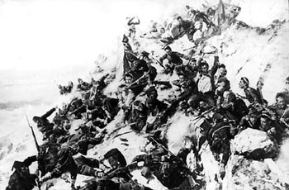
След успешното преодоляване на укрепителна линия по Дунав руската армия се разделя на три отряда – Източен, Западен и Преден. Източният отряд има за задача да неутрализира силните турски гарнизони в района на Шумен, Русе, Силистра и Варна. Той наброява около 70-80 хил. души и се командва от престолонаследника Александър Александрович. Западният отряд – около 35 хил. души, се поверява на ген. Криденер. Неговата задача се свежда до неутрализиране на Видинската крепост и овладяване на западните български области. Предният отряд се ръководи от ген. Гурко. Той трябва да настъпи към Търново, да овладее проходите и при необходимост да се насочи към Пловдив и Одрин. Основната тежест във войната се пада фактически на Предния отряд, към който се зачислява и българското опълчение.
В първите дни на войната най-резултатни се оказват действията на ген. Гурко. Неговият отряд настъпва към Търново и на 7 юли 1877 г. освобождава старата българска столица. Оттам ген. Гурко се насочва към Стара планина и през Хаинбоаз се озовава в подбалканския регион, овладява Шипченския проход и освобождава Стара Загора. По това време Източният отряд се опитва да настъпи към Русе, но поради значителното превъзходство на противника там пристъпва към организиране на отбранителна линия, за да не могат турците да отрежат връзките на Западния и Предния отряд с тила. Обстановката на Балканите се усложнява и от действията на Западния отряд. Първоначално ген. Криденер постига успех при Никопол и получава възможност за настъпление към Плевен. Но Осман паша премества основните си сили от Видин в Плевен, превръщайки града в трудно достъпна крепост. На 20 и 30 юли се предприемат две безуспешни атаки към Плевен. Междувременно турското командване успява да прехвърли и 40-хилядна армия начело със Сюлейман паша в Тракия.
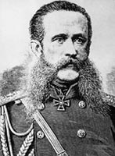
ген. Йосиф Гурко
(1828-1901) – руски
военноначалник;

„Защитата на Орлово гнездо” худ. А. Попов

На 31 юли 1877 г. Сюлейман паша напада Стара Загора. Отбраната на града се поверява на 3500 руски войници и български опълченци. След ожесточени боеве Стара Загора пада в ръцете на турската армия. Тя опожарява града, а населението подлага на невероятни жестокости. Сюлейман паша продължава похода си и се насочва към Шипка, която се отбранява само от 6500 руси и българи. Боевете за Шипка придобиват изключителен драматизъм поради възможността евентуалният успех на турците да се отрази върху хода на войната. Защитниците на върха проявяват героизъм и успяват да спрат атаките на 30-хилядния отряд на Сюлейман. Решителните боеве се водят на 21, 22 и 23 август, като в най-критичния момент ген. Радецки превежда подкрепление, което помага да се задържи върхът.
Сраженията за Шипка и затрудненията пред Плевен налагат промяна в плановете на руската армия. През август-септември 1877 г. вниманието на всички се съсредоточава към Плевен. На 11 септември руски и румънски части предприемат трета атака на града, но и тя завършва без успех. При така създалата се обстановка се взема решение да се премине към обсада на Плевен и към осигуряване отбраната на старопланинските проходи. На 10 декември 1877 г. Осман паша се опитва да разкъса блокадата, но претърпява провал. Победата позволява на руската армия да поднови настъплението по всички фронтове. С помощта на българското население частите на Шипченския и Западния отряд преминават Балкана и предприемат настъпление на юг. Шипченският отряд се насочва в района на Шипка – Шейново и разгромява лагера на Вейсел паша. По същото време Западният отряд преминава през Арабаконак и на 4 януари 1878 г. освобождава София. На 16 януари руските части влизат в Пловдив, а на 20 януари пада и Одрин. За да избегне пълната катастрофа, Високата порта иска преговори и в Одрин се подписва примирие, но то не се спазва. Тогава великият княз Николай Николаевич разпорежда походът към Цариград да продължи. Турската армия не дава отпор и предните руски части достигат до предградията на столицата. На 3 март 1878 г. в Сан Стефано се подписва предварителен договор, с който военните действия се прекратяват.
  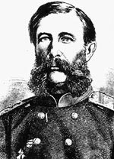
  ген. Фьодор Радецки
  (1820-1890) – командващ
  отбраната на
  старопланинските проходи.
  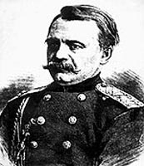
  ген. Николай Столетов
  (1834-1912) – руски генерал;
  командващ българското
  опълчение.

5. От националната еуфория до покрусата
По силата на Санстефанския договор Турция признава независимостта на Сърбия, Румъния и Черна гора и създаването на трибутарно българско княжество, като в общи линии границите на бъдещата българска държава съвпадат с признатите от Цариградската посланическа конференция етнически граници на българската възрожденска нация. За участието си във войната Румъния получава Северна Добруджа, а Сърбия – Нишко и Лесковацко. Договорът отговаря на претенциите на всички балкански народи, но Петербург осъзнава, че той няма реална стойност, тъй като още през януари Лондон напомня на Русия за поетия ангажимент условията на мира с Турция да се съгласуват с всички заинтересувани държави. Така през пролетта на 1878 г. шестте Велики сили се разбират да се проведе международен конгрес, който да изработи окончателния мирен договор.
Конгресът се провежда в Берлин, като в неговата работа участват Русия, Франция, Германия, Великобритания, Италия, Австро-Унгария и Турция. При обсъждането на отделни въпроси се включват и делегации на балканските страни, но решенията се вземат само от Великите сили. В крайна сметка Берлинският договор прекроява границите, очертани в Сан Стефано. Северна България и Софийският санджак оформят трибутарно българско княжество. На юг от Стара планина се образува автономна провинция Източна Румелия, която остава под властта на султана. Македония, Беломорието и Източна Тракия се връщат на Турция. Северна Добруджа отново се дава на Румъния, а Нишко, Пиротско и Вранско – на Сърбия. С тези решения Берлинският конгрес обезсмисля борбите на българския народ и залага нови, не по-малко болезнени противоречия в следвоенното развитие на Балканите.
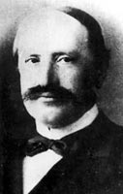
ген. Николай Игнатиев
(1832-1908) – руски
дипломат; посланик в
Цариград от 1864 до
1877 г. Води преговорите
с Високата порта и
подписва Санстефанския
предварителен договор.

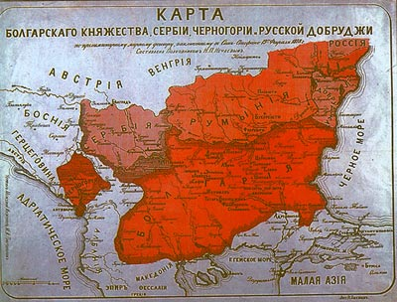
Границите на Княжество България според Санстефанския договор

